充值活动收到了现金，怎样核对未来供货责任而不把余额当利润｜云上订货系统
一家食材配送商推出“预存一万元送五百元订货额度”，两周收到一批客户充值。老板看银行余额增加，想把这笔钱拿去扩仓；采购却提醒，有些客户未来三个月要按活动价集中订货，企业还要采购、分拣、配送。若把充值到账全部当利润，现金看起来好，后续供货高峰和退款来时却可能缺钱。预存款的经营价值在于提高采购确定性和回款速度，但它先带来未来交付责任，商品真正交付后的毛利才需要按实际成本、优惠和售后重算。
这里要区分客户支付的现金、系统可抵扣余额、活动赠送权益和已经完成的订单。云上订货可以记录客户预存款、返款或权益余额、下单抵扣、订单与收退款；企业仍须按合同与适用会计、税务规则确认收入及负债。本文讨论经营核算方法，不把页面余额直接等同财务报表的会计科目，也不建议借“过期作废”来消除真实应履行的客户权利。

一笔充值拆成四本账，先看企业还欠客户什么
客户实付一万元，假设活动另赠五百元可抵货款，手机商城显示可用一万零五百元。企业银行实际只进了一万元，赠送五百元不是新增现金；客户尚未取货，企业也没有因到账就完成一万零五百元的商品交付。内部至少分四个口径：第一是已到账现金，需与支付流水、银行和客户核对；第二是客户尚可用于订货的本金及活动权益，按来源分列；第三是已下单未发货或部分发货的履约责任；第四是已经交付、扣除优惠和退货后形成的实际交易结果。若客户充值后又退款，这四本账要沿原充值和原订单变化，不能另建一条“负销售”冲平。
预存款、退款余额、订单应付款和退货待退款也不能混为一个数字。手机管理端对账结算示例把账户结余拆为预存款余额、退款余额、订单应付款和退货待退款，说明客户眼中的“还能用多少钱”背后有不同来源。画面里的金额只是示例，不代表这家企业实际还有多少待供货；财务仍要按客户、交易和期间对底层明细。积分和优惠券则属于营销权益，使用门槛、有效期和是否可叠加各自不同，不能一股脑加进现金余额。
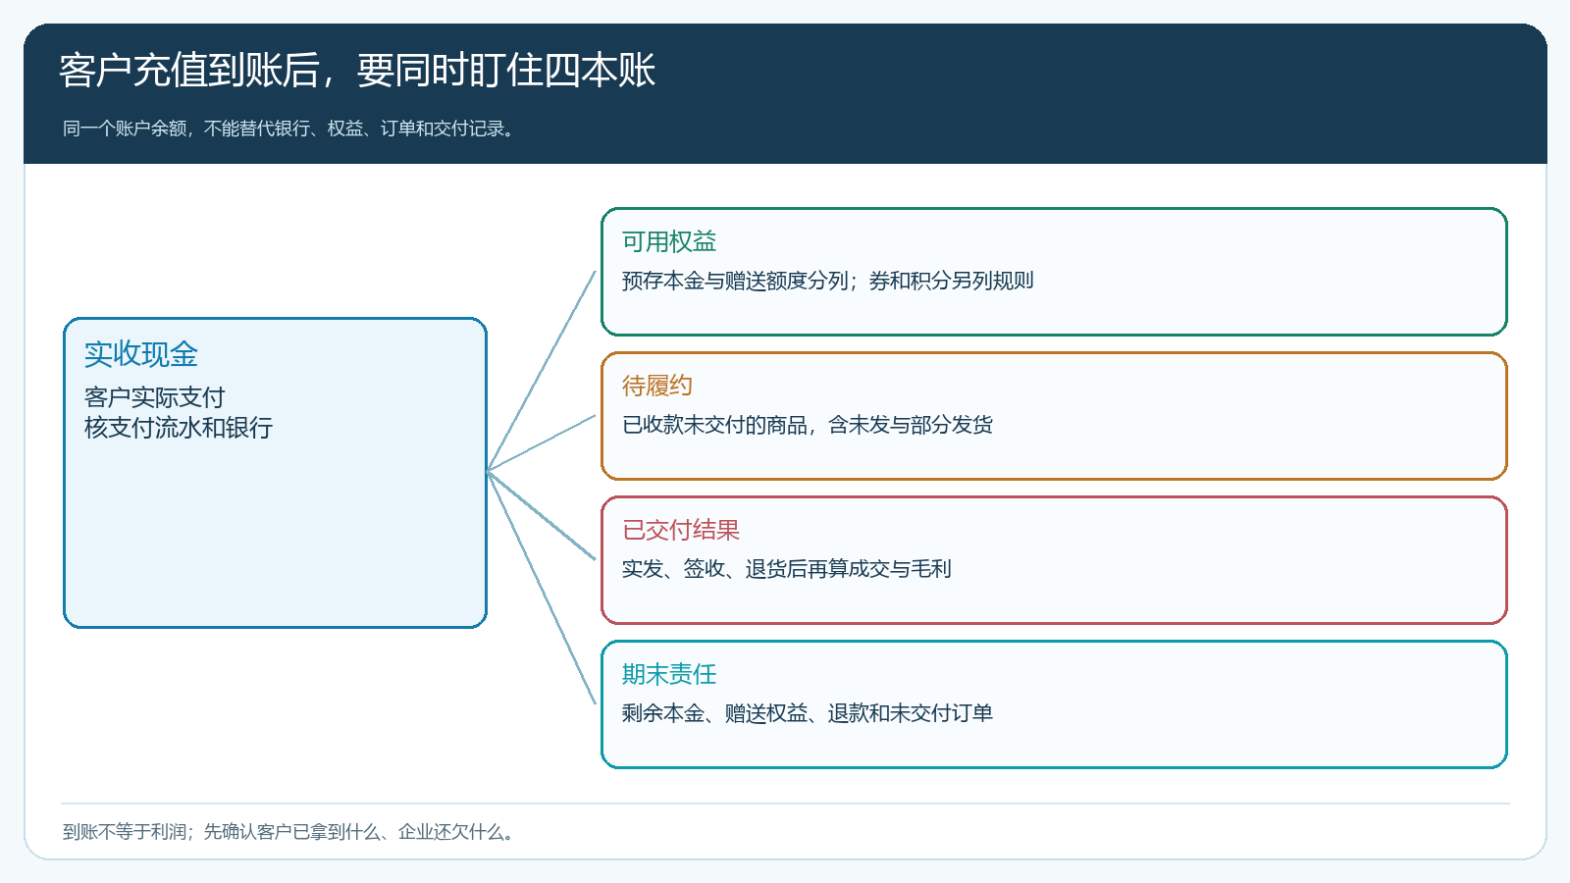
图1：现金到账是起点，后续抵扣、交付、退款和营销赠送要各有记录。
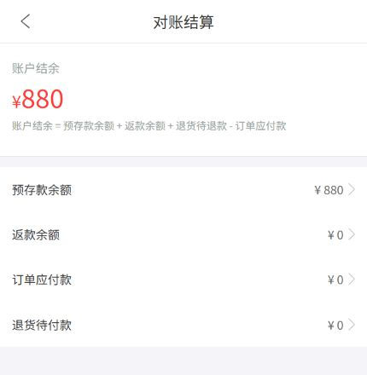
图2：页面结余应继续追到来源流水，不能直接把汇总数字记成利润。

活动开始前，用未来订单模拟供货和现金缺口
充值带来的现金可缓解应收账款，但客户一旦集中消费，采购款、包装、人力和配送费会在发货前后发生。先选近期真实订单结构模拟：客户常买哪些SKU，毛利和保质期如何，是否有合同价或其他优惠，通常多久消费完余额。以一万元实收、五百元赠送为例，若客户以一万零五百元的账面购买力采购商品，假设商品采购与履约的实际可归因成本是九千三百元，不能简单说“赚了一千二百元”；还要看赠送额如何抵扣、客户是否退货、成本是否随采购季节上涨，以及是否还有未交付余额。数字只是算账示例，不能代入真实客户政策。
企业要做一张未来四到十二周的滚动表：期初未用余额、预计订单抵扣、必须采购的货值、配送支出、可能退款、剩余可用余额。特别是生鲜、冻品和节庆商品，充值高峰与供货高峰可能高度重叠；不能因为钱先到了，就把全部现金锁进扩仓、设备或其他长期投入。若活动规模越来越大，按客户群和商品毛利拆开，低毛利大额预存与高毛利小额预存的供货压力完全不同。客户消费速度超出原预测，应补采购和配送安排；消费慢于预测，也不能把闲置余额立刻当作“沉淀收益”。
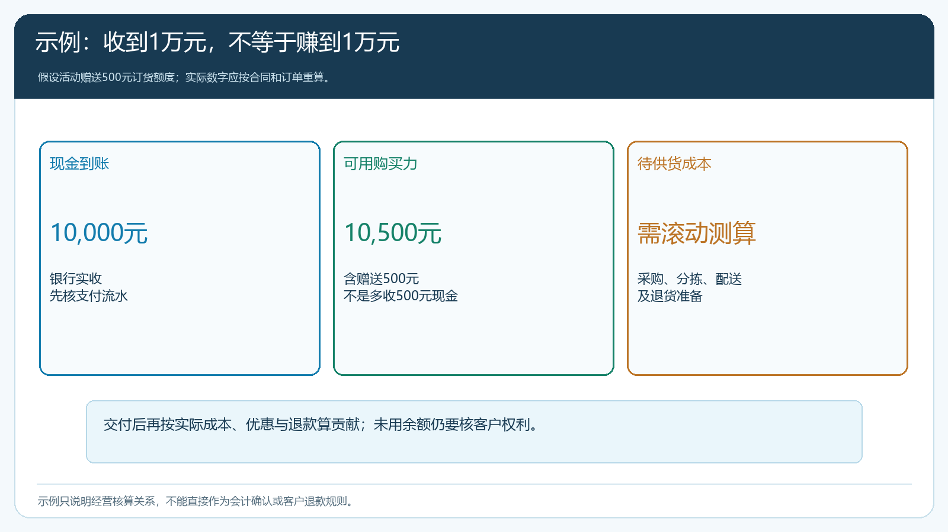
图3：先模拟采购和履约资金，再决定活动规模与现金可用于何处。

从客户下单到订单完成，沿原交易扣减余额
客户手机商城下单时，先核商品与价格、可用余额、活动赠送条件和其他优惠叠加结果。余额不足时，若系统与企业政策支持组合支付，要清楚显示余额抵扣多少、还需支付多少；付款不足的订单不能因为账户里有赠送额就视为全部收清。订单提交后，财务和客服能从客户、原充值流水、订单和付款记录判断余额是预占、实际扣减还是退款回退。具体扣减时点应按系统当前状态与企业配置核验，不能凭文章假定所有订单一提交就完成交付。
若客户同一笔订单分批出库，资金口径和实发口径也要分开。客户预存款可能已用于全单付款，但未发商品仍是待履约；若后续缺货改商品，新增差额或应退金额要在原单关联处理。客户取消未发部分，先核原优惠分摊与订单变更，再确定返还到余额还是原支付渠道。退货商品如果已经在活动范围内抵扣，退款不能重复返还现金和余额。对账时以“客户支付了什么、收到什么、还欠什么”为顺序，比先看账户总余额更容易发现异常。
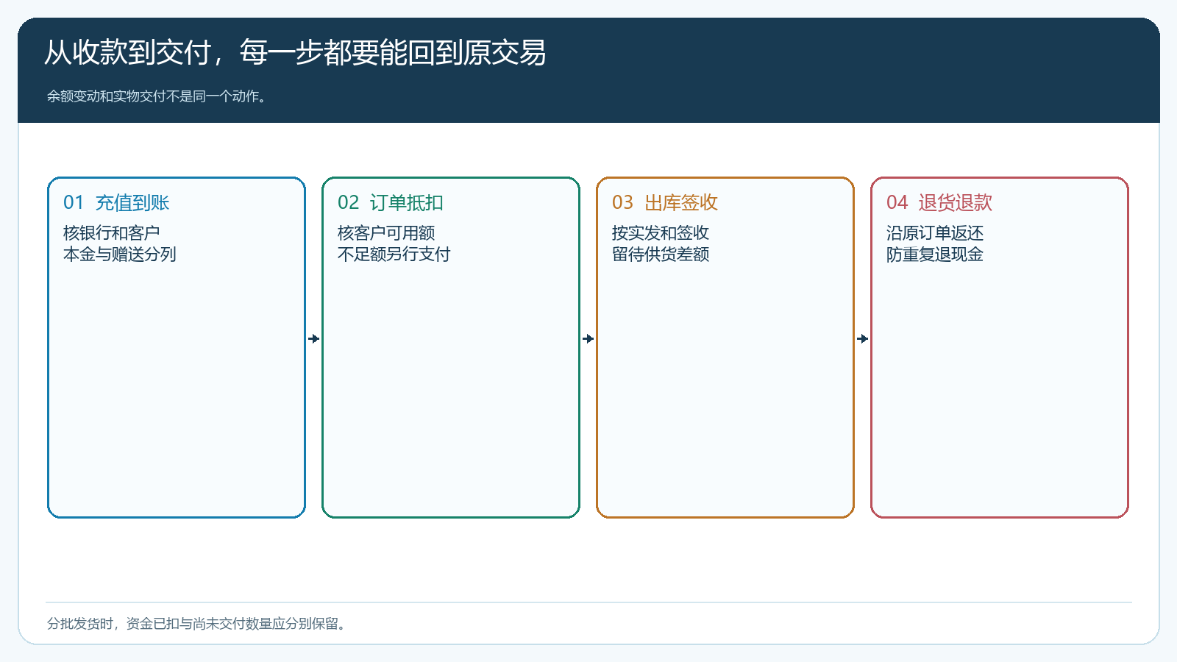
图4：余额减少不等于商品已交付，发货、签收与退款要回到原订单核对。

赠送权益和优惠券另算，避免把营销成本藏起来
预存活动可能同时发券、返款或积分。它们激励客户复购，但来源和使用范围不同。后台优惠券示例有金额、领取后有效期、每人限领、满额门槛和叠加说明，这证明券本身是一套交易条件，并不等于现金充值。企业若规定“充值赠额可与满减券叠加”，试单必须算叠加后毛利；若不可叠加，手机端要让客户在提交前看见限制，免得充值后才发现预期权益用不了。赠送额度是否可退、退款时如何扣回已使用优惠，都应在活动上线前由经营和财务确定并告知客户。
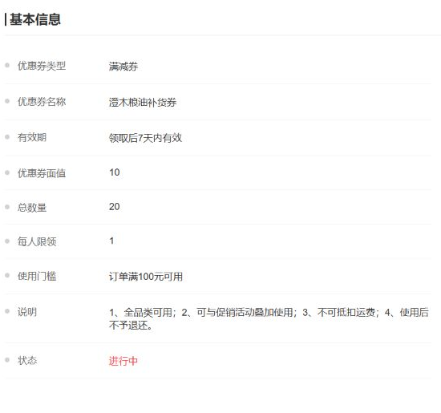
图5：优惠券是附条件营销权益；与预存款本金分开设规则、分开复核。
到期设置也不能替代履约责任判断。优惠券是否到期、未消费的充值本金怎样处理、活动赠送权益何时失效，是不同问题。客户权益条款要清楚、可回查，必要时经法务财务复核；不要默认系统显示“活动结束”就可以把客户本金清零，更不能用未核实的余额冲当年度利润。若客户长期不消费，销售应了解其采购计划是否变化，必要时帮助客户安排适合的供货，而不是单方面把“不动的余额”当收入。

活动复盘看净贡献和待履约余额，而不是看充值额排名
按客户或客户群把实收充值、赠送权益、已用余额、尚未履约订单、退货退款和期末未用余额连起来，再与实际毛利、采购波动和配送费用比较。若充值量高但客户只买低毛利商品，还叠加券和急送，活动可能放大了工作量而非贡献；若客户持续按计划补货、现款采购且配送可合单，活动可能降低占款和获客成本。两种结果不能被“本月收到多少充值”一个指标盖住。
复盘还要看客户体验。客户充值后，常购商品是否买得到，实到数量与订单是否一致，余额明细是否解释得清，退款是否按约及时处理。如果体验差，现金前置只是把未来争议也前置。对账差异集中在哪个环节，就修哪个环节：充值到账未登记、赠送规则误叠加、订单取消余额未回退、退货退款重复处理，或部分发货仍把全部订单算作完成。问题修正后再扩大充值活动，不把表面现金增长当成经营效率提升。
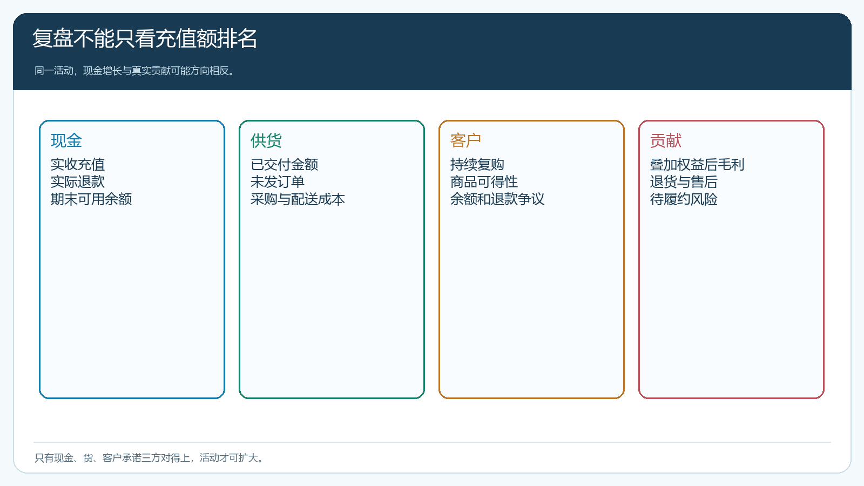
图6：活动是否值得继续，要看交付后的真实贡献和仍欠客户的货与钱。

先选一组客户试运行一个完整订货结算周期
挑选有稳定采购规律的客户，统计他们过去一个周期的商品结构、付款方式和退货率。经营负责人确定实收与赠送额度、使用门槛、叠加边界和客户沟通文本；财务测算即使多数客户在两周内集中用完余额，采购和配送现金是否足够；采购确认重点SKU可供量。活动上线后，用代表客户试充值、余额抵扣、余额不足补款、整单取消、部分退货和券叠加，逐笔核客户页面、管理端流水和实际银行记录。一个路径不通，先缩小活动范围，不用客服手工改数字暂时遮住。
周期结束时，不仅验活动带来多少现金，还要抽查每一笔典型业务能否从充值回到订单、出库、签收和结算；期末客户尚可使用多少余额，企业还有多少已收款未供货，实际交付后留下多少净贡献。若这些问题答不上来，即使充值金额翻倍也不应继续扩量。把现金、货和客户承诺对应起来，预存活动才是改善回款与复购的工具，而不是把未来供货成本藏进今天的漂亮报表。

